

Exercice : un analyseur lexical

Enoncé

L’objectif de cet exercice est d’implémenter un analyseur lexical. L’analyse lexical fait partie de la première phase de la chaîne de compilation. Elle consiste à convertir une chaîne de caractères en une liste de symboles (*token* en anglais). L’implémentation de cet élément logiciel est spécifié sous la forme de tests unitaires qu’il faut faire passer au vert pour valider l’exercice.

Vous disposez pour cela d’une solution comprenant 3 projets :

* **ITI.Lexer.Tests**, contient les tests unitaires.
* **ITI.Lexer.Model**, contient les modèles à implémenter (dans les classes SourceCode et Token principalement).
* **ITI.Lexer.Impl**, une implémentation minimale du modèle (le code écrit ne permet rien de plus que de pouvoir compiler sans erreur).

Pour faire tourner les tests, il vous suffit de faire un clic droit sur le projet **ITI.Lexer.Tests** et de sélectionner l’option *Run Unit Tests*.

Comme vous pouvez le constater, pour le moment, tous les tests sont rouges, à l’exception de 2 d’entre eux :

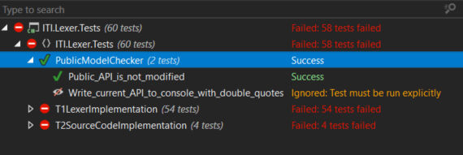

Ces deux tests analysent les objets implémentés dans **ITI.Lexer.Impl.dll** et en extraient l’API public sous forme XML. Le deuxième se contente d’afficher l’XML dans la console, le premier, plus intéressant, compare l’API public avec celle d’origine qui est mémorisée : si d’aventure, vous altérez l’API public des objets (en ajoutant une méthode, une propriété ou un champ public), il passe au rouge : vous devez vous assurer qu’il reste, votre implémentation ne doit pas modifier l’API publique !

Pour les autres tests, à vous de faire en sorte qu’ils passent au vert. Pour cela, vous devez compléter les éléments manquants dans les projets **ITI.Lexer.Impl** (*Lexer.cs*) et **ITI.Lexer.Model** (*SourceCode.cs* et *Token.cs*). En revanche, vous ne devez pas modifier le projet **ITI.Lexer.Tests**.

Les tests unitaires sont là pour spécifier de façon détaillée les fonctionnalités attendues. Cependant voici une courte description de ce qui est attendu :

* Implémenter l’énumérateur sous-jacent ainsi que l’interface publique de la classe *SourceCode* qui est l’entité représentant le code traité par l’analyseur lexical.
* Implémenter les méthodes de de surcharge d’opérateurs ainsi que les méthodes de comparaison de la classe *Token*.
* Implémenter les méthodes permettant de consomer un symbole et de détecter la nature duconsommé dans la classe *Lexer*.
* Implémenter les méthodes permettant de scanner les unités lexicales et de générer un type de token correspondant à leur nature dans la classe *Lexer*.

Il y a 58 tests à passer au vert :

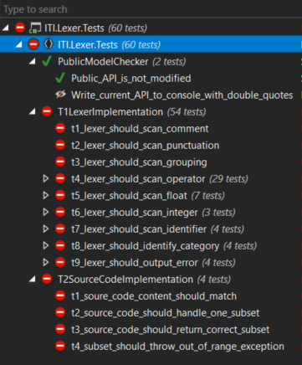

Au boulot !